OBAVIJEST UČENICIMA
Obavještavaju se učenici autobusne linije
841 OŠ DUGAVE – JAKUŠEVEC
da će od ponedjeljka 24.02.2025. godine do ponedeljka 24.05.2025. godine zbog izvođenja radova prekopa u Ulici Kamenarka navedena školska autobusna linija prometovati djelomično izmijenjenom trasom na sljedeći način:
OŠ Dugave: redovitom trasom do Ulice Kamenarka – (ravno) Sarajevska cesta – (lijevo) Jakuševečka ulica – (lijevo) Ulica Gata – (desno) Tišinska ulica IV odv. – redovitom trasom do OŠ Dugave. Zbog izvođenja radova ukida se autobusno stajalište: „ Kamenarka br. 18“ .
Molimo korisnike naših usluga za razumijevanje.

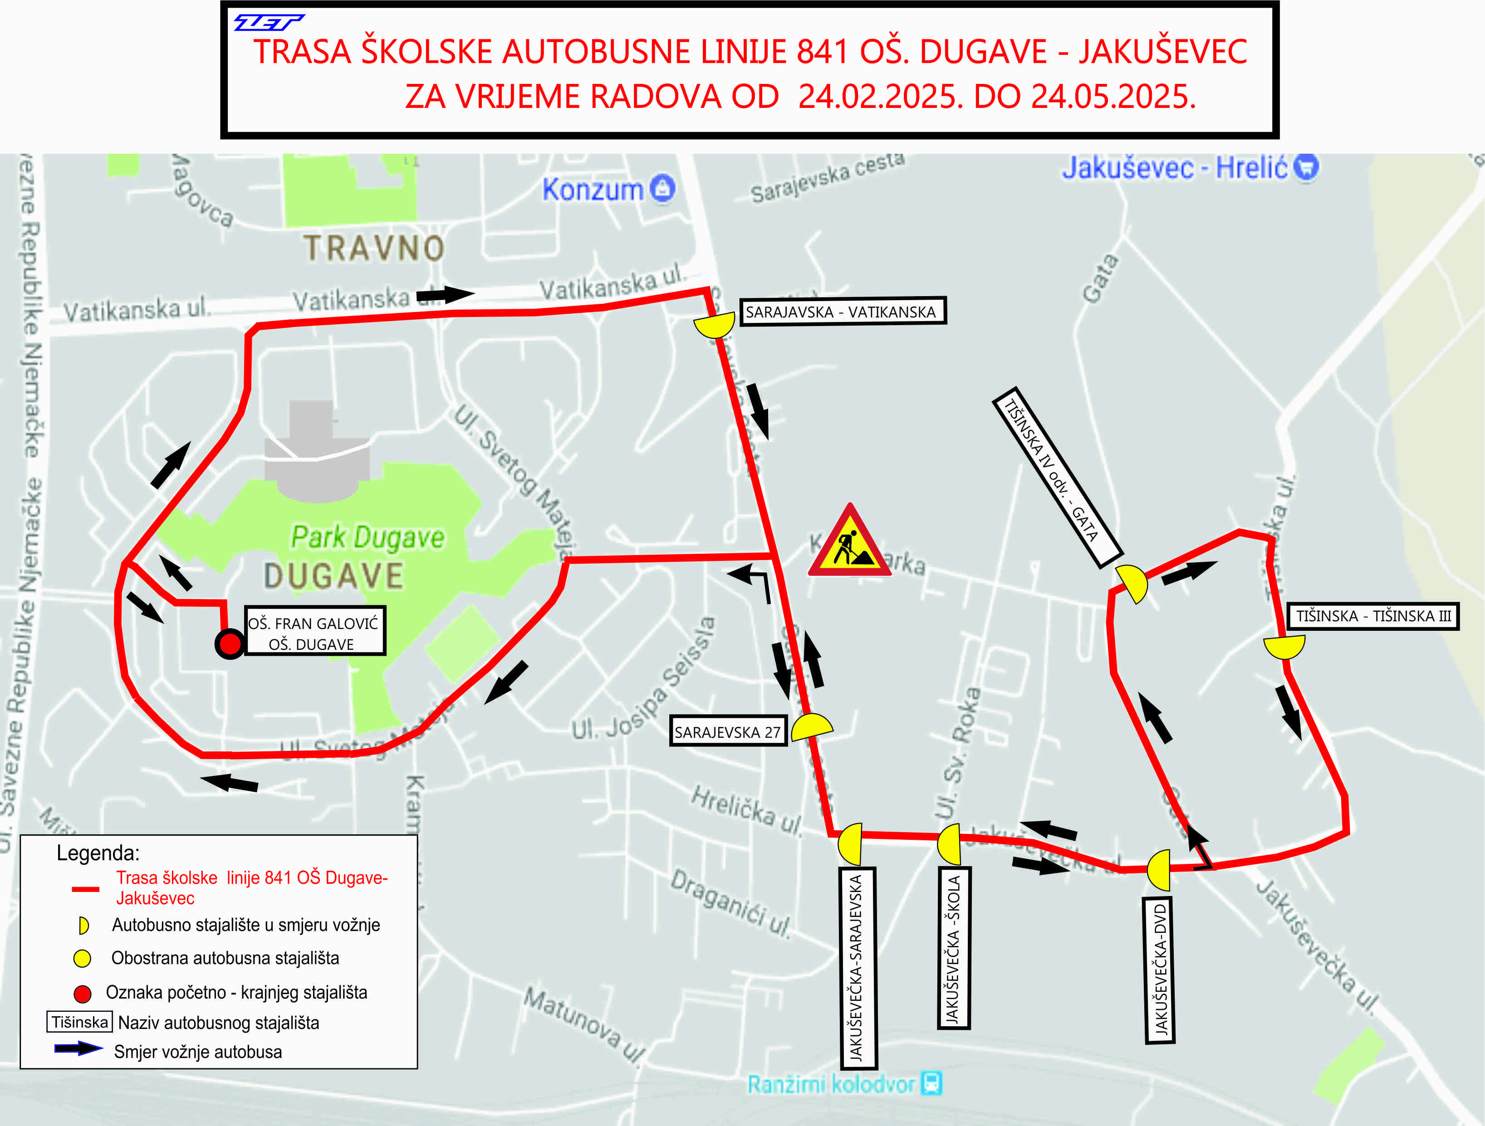

Zagreb, 21.02.2025. ZAGREBAČKI ELEKTRIČNI TRAMVAJ d.o.o.

